Додаток 2
до Методичних рекомендацій щодо змісту та порядку розроблення планів поліпшення якості атмосферного повітря та короткострокових планів дій

Приклади заповнення розділів планів поліпшення якості атмосферного повітря

1. Вступ
Назва зони або агломерації, для якої розроблено план поліпшення якості атмосферного повітря:
Приклад: Комплексна програма поліпшення якості атмосферного повітря на території Столичної общини на 2021-2026 роки.
Агломерація «Софія», територіальне охоплення якої збігається з територіальним охопленням столичного муніципалітету. Це типовий міський район із загальною площею всієї агломерації – 1348,9 км². На малюнку 1 представлена карта територіального охоплення столичного муніципалітету з візуалізацією 24 адміністративних районів муніципалітету.

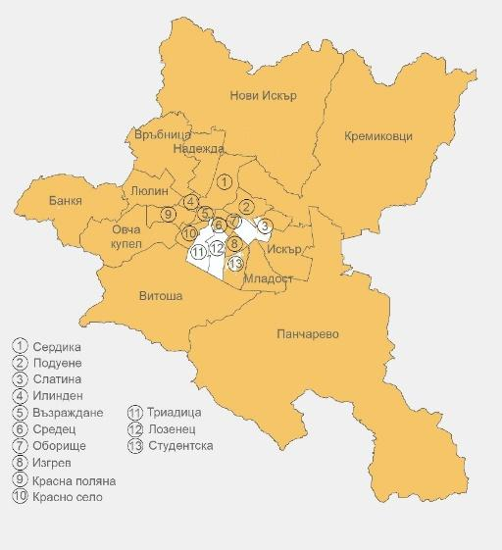
Малюнок 1. Карта столичних муніципалітетів - адміністративних районів.
Строк, на який розроблено план поліпшення якості атмосферного повітря:
Ця Програма якості атмосферного повітря розповсюджується на територію столичного муніципалітету на період 2021-2026 років. Програма містить короткострокові заходи на період 2021-2022 роки, середньострокові заходи на період 2023-2024 роки. та довгострокові заходи на період 2025-2026 років.
Інформація про орган управління якістю атмосферного повітря, що відповідальний за розробку плану поліпшення якості атмосферного повітря:
Відповідальним органом за розробку та впровадження поточної Програми якості атмосферного повітря є Муніципалітет Софії:
Мер Софії: Йорданка Фандъкова
тел.: 029873579 факс: 029810703;
інтернет сторінка: http://www.sofia.bg/
2. Оцінка рівня забруднення
Інформація про наявну в зоні/агломерації мережу спостережень за станом атмосферного повітря
Приклад 1: Програма охорони повітря для Малопольського воєводства до 2023 року (переглянута)
https://powietrze.malopolska.pl/wp-content/uploads/2017/02/POP_Malopolska_2017.pdf
Пункт 2.1.1. «Моніторинг якості повітря
Якість повітря в Малопольському воєводстві постійно відстежується Воєводською інспекцією охорони навколишнього середовища в Кракові, яка постійно розвиває мережу вимірювальних станцій. У 2015 році в 3 зонах якості повітря Малопольського воєводства функціонували 22 вимірювальні станції. У 2016 році якість повітря вимірюється на 27 вимірювальних станціях. Нові локації отримали 6 мобільних та 5 стаціонарних станцій. Мобільні станції змінювали своє розташування, щоб кожен рік якість повітря вимірювалася в іншому місці. Це дозволяє краще діагностувати наявність територій, де допустимі або цільові концентрації речовин у воєводстві можуть бути перевищені. Інформація з вимірювальних станцій щодо результатів вимірювання якості повітря регулярно оновлюється на сайті WIOŚ: https//monitoring.krakow.pios.gov.pl/.».

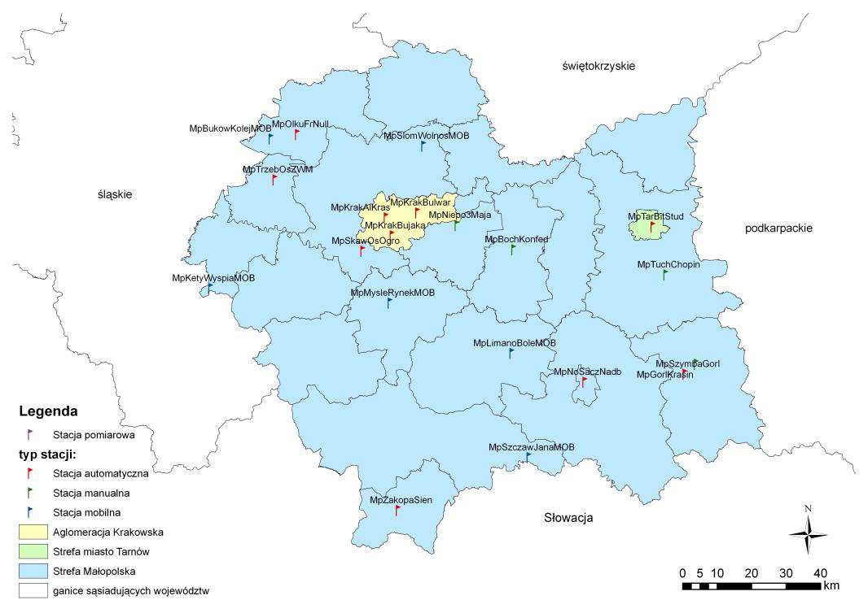
Малюнок 2. Розташування зон охорони повітря та вимірювальних станцій Воєводської інспекції охорони навколишнього середовища в Кракові, які використовуються в річній оцінці якості повітря в Малопольському воєводстві за 2015 рік. (Програма охорони повітря для Малопольського воєводства до 2023 року (переглянута)
https://powietrze.malopolska.pl/wp-content/uploads/2017/02/POP_Malopolska_2017.pdf )
Приклад 2: Комплексна програма поліпшення якості атмосферного повітря на території Столичної общини на 2021-2026 роки.
На даний час на території столичного муніципалітету є сім пунктів моніторингу якості атмосферного повітря Національної системи моніторингу якості повітря - шість автоматичних вимірювальних станцій (АІС), з яких одна позаміська фонова - Пункт Копітото:
Пункт «ІАОС/Павлово» (AIS) – код BG0073A; міський транспорт
Координати: довгота: 23.268403 широта: 42.669797

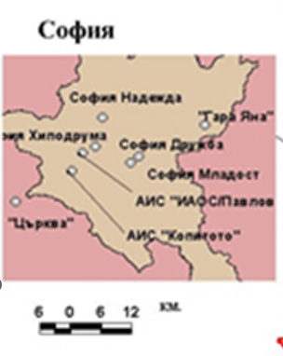
Малюнок 2.Агломерація Столична» та пункти спостережень
Дані повинні бути зібрані для різних пунктів спостережень за станом атмосферного повітря та розбиті за сезонами та іншими характеристиками, які можуть допомогти зробити первинний аналіз причин перевищення граничних величин чи один із цільових показників. Порівняння концентрацій PM₁₀ в мкг/м3 в опалювальний та неопалювальний сезони за період 2014-2019 роки в Республіці Болгарії наведено на Малюнку 3.
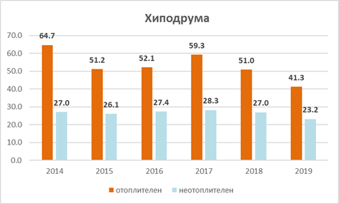
Малюнок 3. Порівняння концентрацій PM₁₀ в мкг/м³ в опалювальний та неопалювальний сезони за період 2014-2019 рр. Республіці Болгарія.
Велика стійка різниця між концентрацією в опалювальний та неопалювальний сезони свідчить про те, що основним джерелом забруднення може бути побутове опалення.
Також спостерігається тенденція до зниження рівня забруднення протягом останніх 3 років, що, можливо, пов'язано зі зменшенням використання твердого палива для опалення.
Ці гіпотези слід перевірити додатково.
Райони підвищеного забруднення.
Приклад заповнення: Програма охорони повітря для Малопольського воєводства до 2023 року (переглянута)
https://powietrze.malopolska.pl/wp-content/uploads/2017/02/POP_Malopolska_2017.pdf
«2.1.2. Території підвищеного забруднення
В результаті аналізу якості повітря за 2015 рік, проведеного за допомогою математичного моделювання поширення забруднюючих речовин, вдалося визначити зони підвищеного впливу на населення концентрацій, що перевищують нормативи. Використано модель CAMx з урахуванням надрегіонального масштабу та модель CALPUŻŻ для регіонального масштабу зон Малопольського воєводства. Це дозволило точно визначити вплив джерел з-за меж воєводства та, використовуючи роздільну здатність моделювання 250 x 250 м для забудованих територій, точно визначити території, які потребують рекультиваційних заходів. Оцінка якості повітря на основі моделювання ґрунтувалася на точкових, лінійних і поверхневих даних викидів, числової моделі місцевості та детальних метеорологічних даних за 2015 рік. Усі отримані результати були перевірені за результатами вимірювальних станцій як для ручних, автоматичних, так і для мобільних вимірювань, а також отримана відповідність для пилу PM₁₀ становила до 90%, у межах значень, передбачених законодавством (понад 50%). Отримані карти концентрації забруднюючих речовин у Малопольському воєводстві розміщено на сайті: miip.geomalopolska.pl/powietrze/2015.
Перевищення допустимої середньорічної концентрації пилу PM₁₀ відбувається на території 60,8 км² (0,4% площі воєводства), де проживає приблизно 352,3 тис. осіб. жителів (10,4 % населення воєводства). У порівнянні до територій, визначених у Плані на 2011 рік, площа перевищень зменшилася в чотири рази, а кількість осіб, які зазнали перевищень, зменшилася вдвічі. Зони перевищення у 2015 році відбуваються в 16 гмінах і збігаються з районами компактної житлової забудови в містах: Краків, Новий Соколов, а також Тарнув, Суха Бескідзка, Прошовіце, Мєхув, Бохня, Хшанув, Скавіна, Освенцим або Нови Тарг, однак, у 12 комунах площа перевищення не перевищує 1 км². Найвищі середньорічні концентрації PM₁₀ 77 мкг/м³ виявлені в Новому Сончі та 69 мкг/м³ у Кракові.
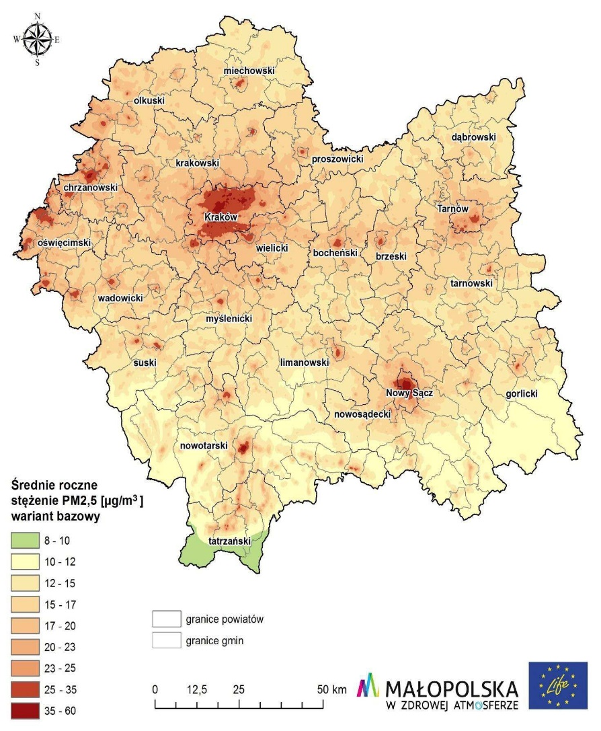
Малюнок 4. Розподіл середньорічних концентрацій PM_{2,5} у Малопольському воєводстві у 2015 р. (Програма охорони повітря для Малопольського воєводства до 2023 року (переглянута)
https://powietrze.malopolska.pl/wp-content/uploads/2017/02/POP_Malopolska_2017.pdf )

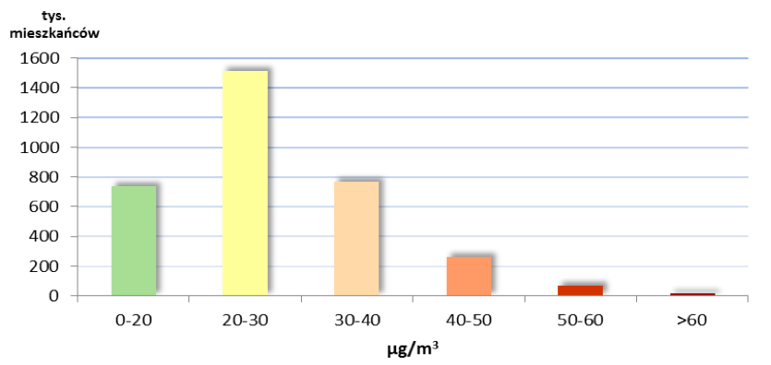
Малюнок 5. Кількість населення, що зазнало впливу, залежно від рівня концентрації середньорічного пилу PM₁₀ у Малопольському воєводстві (джерело: дослідження на основі результатів моделювання з моделлю CALPUFF за 2015 рік та інформацію про щільність населення за 2015 рік) (Програма охорони повітря для Малопольського воєводства до 2023 року (переглянута) https://powietrze.malopolska.pl/wp-content/uploads/2017/02/POP_Malopolska_2017.pdf )

3. Оцінка джерел забруднення
Статистична та аналітична інформація про джерела забруднення атмосферного повітря у зоні або агломерації.
Приклад заповнення: Програма охорони повітря для Малопольського воєводства до 2023 року (переглянута) https://powietrze.malopolska.pl/wp-content/uploads/2017/02/POP_Malopolska_2017.pdf.
«2.3. Причини високого рівня забруднення
2.3.2. Джерела викидів з території Малопольського воєводства
Щоб виконати детальний аналіз якості повітря в зонах Малопольського воєводства, необхідно було визначити обсяг викидів аналізованих забруднюючих речовин, що викидаються з джерел, розташованих у Малопольському воєводстві. З цією метою було проведено інвентаризацію джерел викидів на основі даних за 2015 рік, враховуючи, серед іншого, обсяги викидів PM₁₀, PM_{2,5}, бенз(а)пірену, діоксиду азоту та вуглекислого газу з Малопольського воєводства. Інвентаризація включає такі джерела викидів, як:
поверхневі джерела з роздільною здатністю 0,1 х 0,1 км для території міст понад 50 тис. жителів, 0,25 x 0,25 км для забудованих територій і 0,5 x 0,5 км для інших територій, охоплюючи в основному індивідуальні джерела спалювання з муніципального та житлового сектору та сфери послуг, а також сільського господарства (сільськогосподарські культури, тваринництво та використання добрив і робочих машин), кар’єрів, гравійних кар'єрів та відвалів, аеропортів;
лінійні джерела, що охоплюють національні та провінційні дороги, враховуючи інтенсивність руху на окремих ділянках доріг, у розбивці за видами транспортних засобів, а також муніципальні та районні дороги, враховуючи місцевий рух транспортних засобів, у роздільній здатності як для поверхневих джерел;
точкові джерела, в тому числі промислові джерела, зокрема комерційна генерація електроенергії, виробничі, хімічні та інші виробничі підприємства - всього 12 275 джерел викидів, які належать 1 644 суб'єктам.»

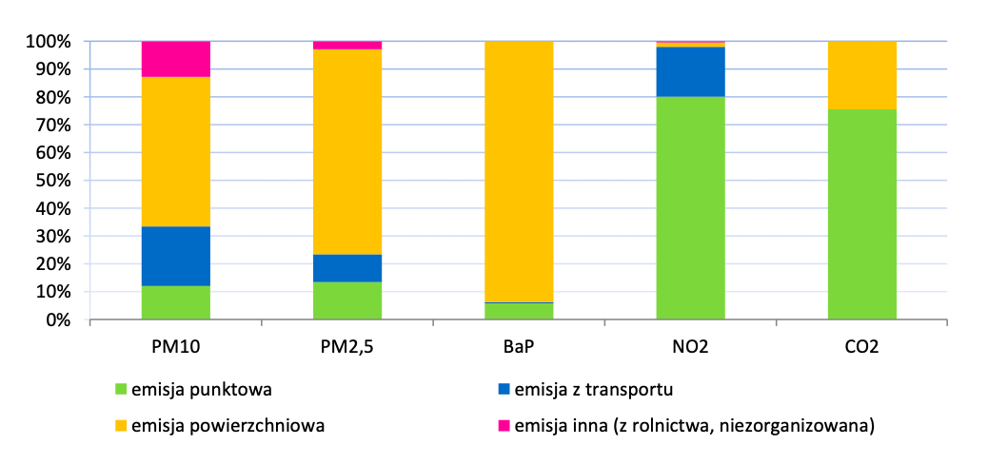
Малюнок 6. Обсяги викидів PM₁₀, PM_{2,5}, бенз(а)пірену та діоксиду азоту та вуглекислого газу, розподілені за типами джерел у Малопольському воєводстві у 2015 році. (Програма охорони повітря для Малопольського воєводства до 2023 року (переглянута)
https://powietrze.malopolska.pl/wp-content/uploads/2017/02/POP_Malopolska_2017.pdf )
Моделювання просторового розподілу викидів забруднювальних речовин (їх фактичні та прогнозовані рівні)

Приклад 1:
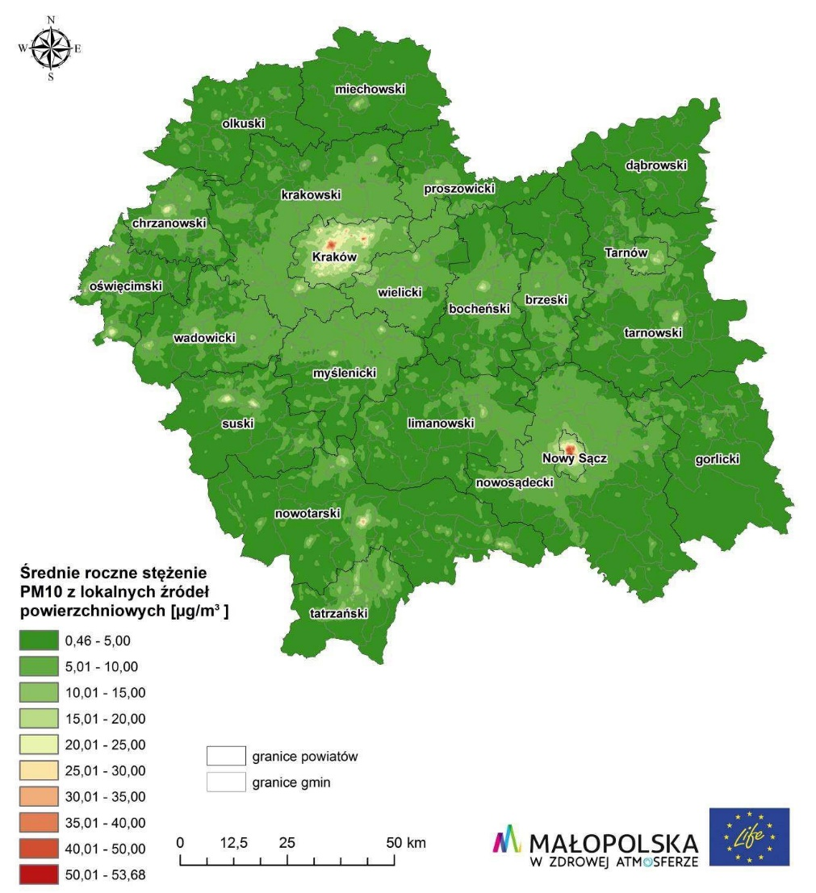
Малюнок 7. Розподіл середньорічних концентрацій пилу PM₁₀ з поверхневих джерел викидів у Малопольському воєводстві у 2015 р. (Джерело: власна розробка за результатами моделювання за допомогою моделі CALPUFF). (Програма охорони повітря для Малопольського воєводства до 2023 року (переглянута)
https://powietrze.malopolska.pl/wp-content/uploads/2017/02/POP_Malopolska_2017.pdf )

Приклад 2: Комплексна програма поліпшення якості атмосферного повітря на території Столичної общини на 2021-2026 роки.
Порівняння даних спостережень за станом атмосферного повітря та моделювання з точки зору середньорічних концентрацій дало результати, що показують різницю між двома значеннями, що наведені в таблиці 1:

Місцезнаходження | % зареєстровані дані | Середньорічна концентрація (виміряна), мкг/м3 | Середньорічна концентрація (розрахункова), мкг/м3 | Відсоток відхилення %
АИС „Хиподрума“ | 99.86% | 39.0 | 38.37 | -1.6%
АИС „Павлово“ | 91.97% | 39.6 | 27.43 | -30.7%
АИС „Младост“ | 96.42% | 34.5 | 21.50 | -37.7%
АИС „Дружба“ | 96.86% | 25.0 | 28.15 | 12.6%
АИС „Надежда“ | 99.36% | 42.4 | 40.98 | -3.3%
Таблиця 1. Порівняння середньорічних концентрацій PM₁₀ від моделювання з вимірюваннями за 2018 рік. м. Софія Республіка Болгарія
Оцінка показує максимальне відхилення результату моделювання середньорічних концентрацій порівняно з аналітичними даними з точки, що дорівнює 37,7% з допустимою похибкою 50%.
3.1 Оцінка ступеня впливу визначених джерел на довкілля

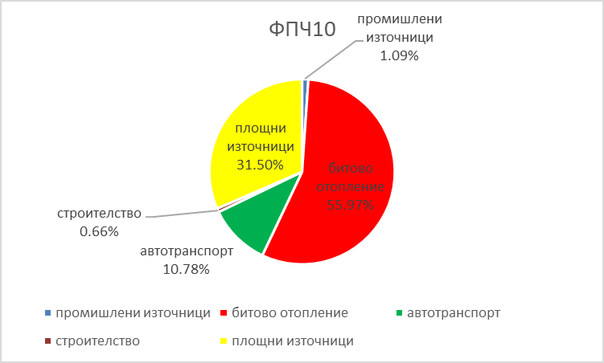
Малюнок 8. Частка викидів PM₁₀ з основних джерел на території муніципалітету Софії за результатами інвентаризації
Аналіз розподілу джерел:
отримання проб із щоденного відбору проб PM₁₀ трьома автоматичними пробовідбірниками;
фізико-хімічний аналіз на вміст у пробах 33 елементів та 8 розчинних іонів;
модельна система, орієнтована на рецептори, для розділення внеску різних груп джерел;
модельна система для вивчення походження та перенесення повітряних мас, пов’язаних з концентрацією PM₁₀ в м. Софія.

Джерело інформації | Побутове опалення | Джерела мобільного транспорту | Повторно суспендовані частинки з місцевих джерел
Інвентаризація викидів як вхідні дані для моделювання | 56% | 10.8% | 31.5%
Аналіз розподілу джерел | 50%  (42.5%-57.5%)** | 10.7%  (9.1%-12.3%)** | 29.8%  (21.3%-34.3%)**
Таблиця 2. Порівняння відсоткового співвідношення між основними джерелами викидів PM₁₀ в кадастрі та аналізі розподілу джерел
**Автори дослідження допускають до 15% похибки результатів
Результати інвентаризації знаходяться в інтервалі між нижньою та верхньою межами, що дає підстави вважати, що профілі двох оцінок розподілу джерел сумісні».

4. Аналіз попередніх заходів з поліпшення якості атмосферного повітря
Приклад: Комплексна програма поліпшення якості атмосферного повітря на території Столичної общини на 2021-2026 роки.
«В якості просвітницького заходу було проведено статистичне дослідження засобів опалення в домогосподарствах. Результати показали незначне зменшення частки твердого палива у 2020 році порівняно з 2011 роком. Це можна пояснити інформаційними кампаніями та підвищенням рівня обізнаності та свідомості населення.
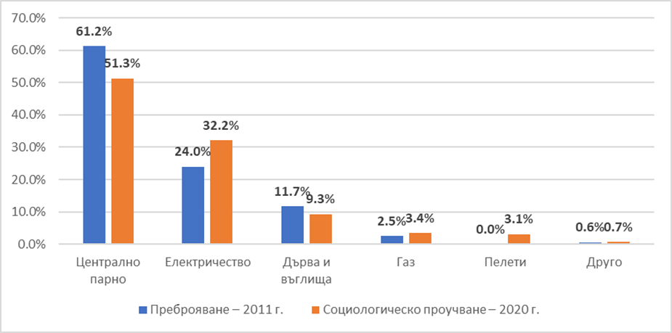
Малюнок 9. Порівняння відсоткового розподілу домогосподарств за способом опалення
В результаті зменшення використання твердого палива та інших неключових заходів, які були впроваджені протягом програмного періоду, якість повітря в Софії покращилася.

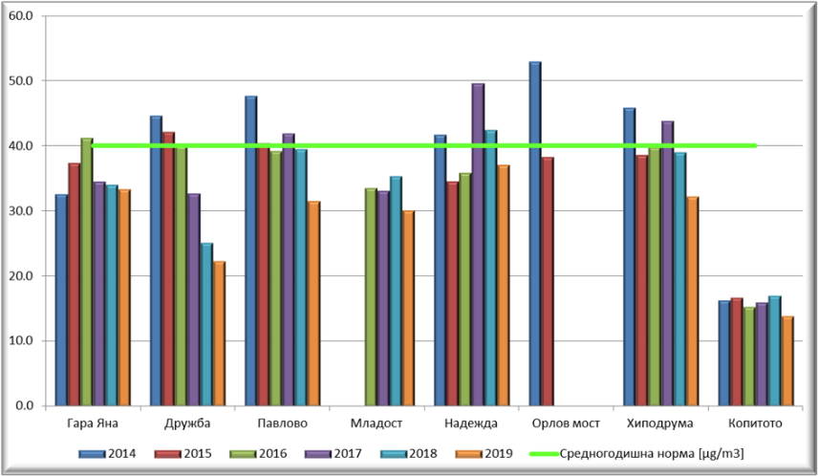
Малюнок 10. Середньорічна концентрація PM₁₀ за даними з пунктів моніторингу на території Софійської міської ради за період 2014 - 2019 роки.

Середньорічна концентрація PM₁₀ демонструє чітку тенденцію до зниження значень індикатора, і у 2019 році значення є нижчими за нормативно визначену середньорічну норму для захисту здоров’я людини 40 мкг/м³ на всіх моніторингових станціях на території Софійського муніципалітету та досягнуто відповідності нормативним вимогам.

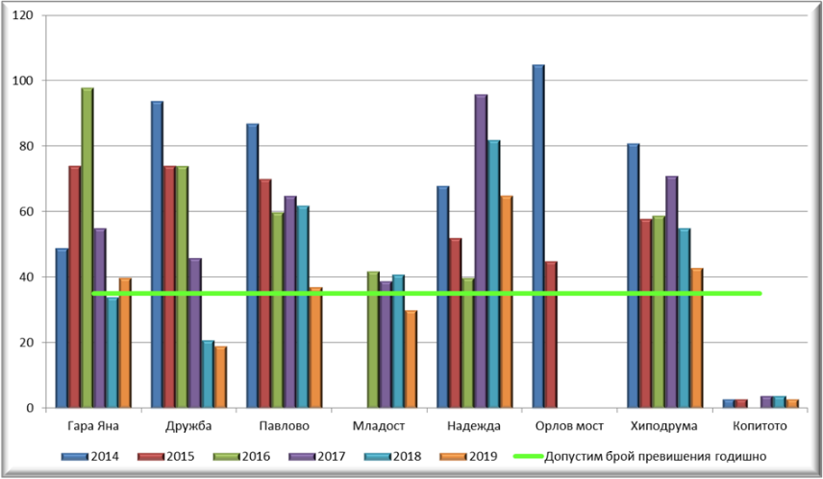
Малюнок 11. Кількість днів із зареєстрованими перевищеннями середньодобової граничної норми PM₁₀
Іншим нормативно визначеним показником щодо PM₁₀ є середньодобове граничне значення 50 мкг/м³, яке згідно із законодавством ЄС допустимо перевищувати 35 разів протягом календарного року. З наведеного вище малюнка видно, що на всіх інших станціях моніторингу на території Софійської міської ради зареєстровано перевищення допустимої кількості перевищень.
На підставі факту перевищення допустимої кількості перевищень Софійський муніципалітет було законодавчо зобов’язано підготувати Програму покращення якості повітря на наступний період (2021-2026).

5. Заходи з поліпшення якості атмосферного повітря
Приклад 1: Комплексна програма поліпшення якості атмосферного повітря на території Столичної общини на 2021-2026 роки.
Оцінки показали, що для досягнення відповідності нормативним вимогам необхідно вжити заходи, які наприкінці програмного періоду забезпечать скорочення, еквівалентне:
70% викидів від побутового опалення та
30% викидів від автотранспорту
30% викидів ресуспендованих частинок від поверхневих джерел, що рухаються вітром.

Місцезнаходження | Середньорічна концентрація (виміряна) 2018 рік, мкг/м³ | Середньорічна концентрація (розрахункова) 2018 рік, мкг/м³ | Середньорічна концентрація (розрахункова) 2026 рік, мкг/м³
АИС «Хиподрума» | 39.0 | 38.37 | 26.47
АИС «Павлово» | 39.6 | 27.43 | 20.18
АИС «Младост» | 34.5 | 21.50 | 18.90
АИС «Дружба» | 25.0 | 28.15 | 23.24
АИС «Надежда» | 42.4 | 40.98 | 26.28
Таблиця 3. Порівняння середньорічних концентрацій PM₁₀ за 2018 та 2026 роки після скорочень.
На діаграмі зображено розподіл середньодобових концентрацій по ТЧ₁₀ за місцезнаходженням АИС «Надежда», по розрахункам моделювання по цьому об’єкту самі високі середньорічні концентрації в заданих точках.

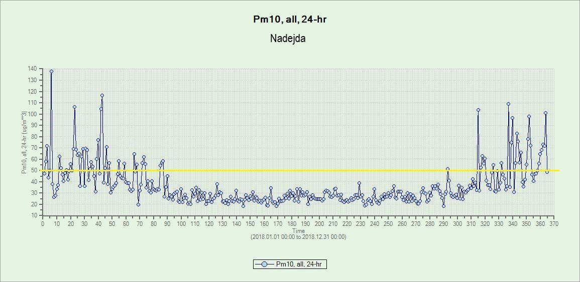
Малюнок 12. Середньодобова концентрація ТЧ₁₀ за 2018 рік на АИС «Надежда»
Кількість перевищень середньодобової норми по даному об’єкту становить 67.
Вимоги – не більше 35 перевищень на рік.
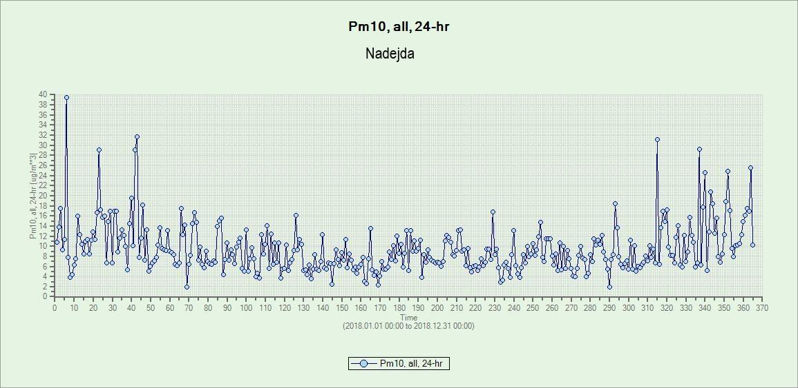
Малюнок 13. Середньодобові концентрації ТЧ₁₀ за 2026 рік на АИС «Надежда»
Кількість перевищень середньодобових концентрацій на станції моніторингу з найбільшою зафіксованою середньорічною концентрацією ТЧ₁₀ за результатами 2026 року становить 0.
Беручи до уваги результати проведеного аналізу, було прийнято заходи щодо зменшення забруднення за допомогою заходів у секторі побутового опалення. Заходи з побутового опалення (заміна дров’яних і вугільних печей на екологічно чисті альтернативи, встановлення фільтрів у будинках, які опалюються дровами та вугіллям, використання сухих дров для опалення домогосподарств) є стратегічним пріоритетом для всієї програми не лише через їх значний внесок у забруднення повітря, а також через те, що підготовчий етап цих заходів добігає кінця і їх практичне широке застосування починається якнайшвидше з першого року програми з уже забезпеченим фінансуванням.

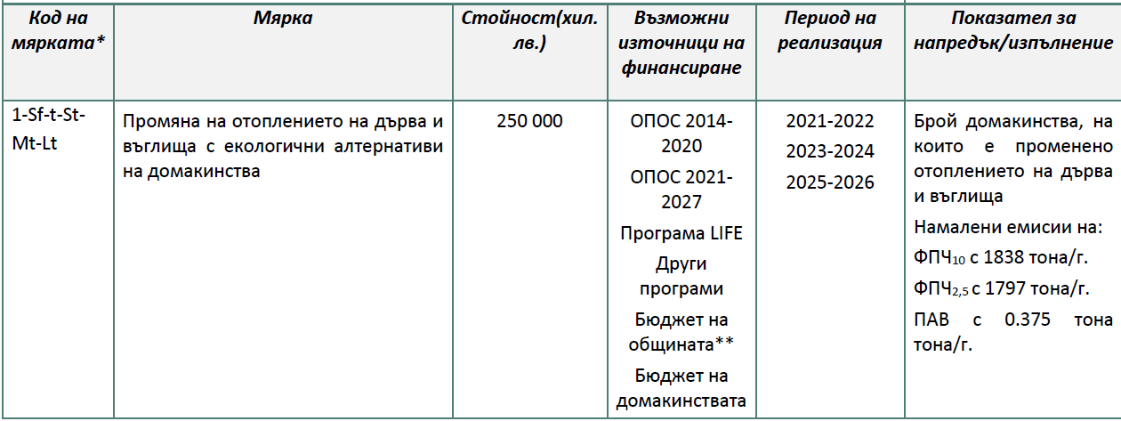
Малюнок 14. Захід щодо зменшення забруднення на суму 250 мільйонів левів.»
Приклад 2: Програма охорони повітря для Малопольського воєводства до 2023 року (переглянута)
https://powietrze.malopolska.pl/wp-content/uploads/2017/02/POP_Malopolska_2017.pdf
«3. Коригувальні дії
3.1. Довгострокові дії, які необхідно вжити
3.1.1. Зменшення викидів від комунального та житлового сектору

Назва коригувального заходу | Введення обмежень на використання твердопаливних установок
Код заходу | Краківська агломерація: MaAKr/UCHWAŁA/01 Місто Тарнув: MamTa/UCHWAŁA/01  Малопольська зона MasMa/UCHWAŁA/02
Опис заходу | Прийняття сеймиком Малопольського воєводства згідно зі ст. 96 Закону про охорону навколишнього середовища, постанови про визначення типів пристроїв, які можуть використовуватися в Малопольському воєводстві. У постанові також мають бути визначені обмеження щодо палива, яке не відповідає встановленим критеріям якості.  Підтримка та виконання постанови Сеймику Малопольського воєводства від 15 січня 2016 року про введення обмежень на роботу установок, де спалюється паливо на території муніципалітету Краків. Резолюція буде реалізована разом із заходом MaAKr/PONE/01.  Контроль за дотриманням встановлених обмежень повинні здійснювати компетентні органи в межах їх законодавчих повноважень, включаючи органи місцевого самоврядування, муніципальну варту, міську варту, а також поліцію, інспекцію будівельного нагляду та провінційну інспекцію охорони навколишнього середовища.  Сфера дії резолюції повинна включати обмеження щодо використання нагрівальних пристроїв на твердому паливі та біомасі, які не відповідають мінімальним вимогам до сезонних рівнів енергоефективності та нормам викидів забруднюючих речовин для сезонного опалення приміщень, зазначеним у пункті 1 Додатку II до Регламенту Комісії (ЄС) 2015/1189 від 28 квітня 2015 року про імплементацію Директиви 2009/125/ЄС Європейського Парламенту та Ради щодо вимог до екодизайну для котлів на твердому паливі та дозволяє лише можливість автоматичної подачі палива до них, за винятком установок газифікації палива.  Крім того, твердопаливні каміни, встановлені в житлових будинках, повинні відповідати вимогам мінімальних рівнів сезонної енергоефективності та стандартів викидів для сезонного опалення приміщень, зазначених у пунктах 1 і 2 Додатку II до Регламенту Комісії (ЄС) 2015 /1185 від 24 Квітень 2015 р. про імплементацію Директиви 2009/125/ЄС Європейського Парламенту та Ради стосовно вимог екодизайну для місцевих обігрівачів на твердому паливі.  Стосовно твердого палива, що використовується в Малопольському воєводстві, резолюція повинна обмежити використання твердого палива, в якому масова частка кам’яного або бурого вугілля з розміром зерна 0-3 мм перевищує 15%, тобто таких як: вугілля шлами, вугільні флоти та біомаса з вологістю вище 20%. Вугільні шлами — це відходи вуглезбагачення зі значним вмістом води та вугільного пилу з великою дозою важких металів. Золота, які також називають флотоконцентратом, також мають великий вміст пилових частинок. З іншого боку, вміст вологи в біомасі повинен бути вмістом вологи в робочому стані, тобто стані, в якому використовується паливо.  Для нововстановлених установок обмеження мають діяти після прийняття правил, щоб обмежити появу нових джерел викидів і не нести витрат на їх заміну в майбутньому. У випадку установок, які існували до набрання чинності постановою, перехідний період не повинен бути довшим за 1 січня 2023 року, коли всі твердопаливні пристрої, що використовуються в Малопольському воєводстві, повинні відповідати вимогам екодизайну. Для тих пристроїв, які на дату набрання чинності постановою відповідатимуть вимогам щодо теплової ефективності та викидів забруднюючих речовин, визначених для класу 3, класу 4 або класу 5 згідно зі стандартом PN EN 303-5: 2012, можливе встановлення більших термінів.  Для встановлення обігрівачів приміщень, таких як каміни чи печі, вимоги мають застосовуватися на ті самі дати, що й для котлів. Для існуючих установок необхідно встановити перехідний період до 2023 року, при цьому можна дозволити подальшу експлуатацію установок, які досягають теплової ефективності не менше 80% або оснащені пристроєм, що забезпечує зменшення викидів пилу в значення, зазначені у вимогах екологічного дизайну.  Діяльність, пов’язана з виконанням резолюції, і наслідки для навколишнього середовища, необхідні для досягнення, співвідносяться з діяльністю, зазначеною в пунктах 3.1.1,
Підрозділ, що виконує завдання | Сеймик Малопольського воєводства,  Виконання постанови належить до компетенції органів місцевого самоврядування та жителів Малопольського воєводства, а також малих і середніх підприємств.  Контроль за дотриманням положень постанови є обов’язком компетентних органів із законодавчими повноваженнями контролю, в тому числі органів місцевого самоврядування, поліції, інспекції будівельного нагляду та воєводської інспекції охорони навколишнього середовища.
Запланована дата завершення | Підготовка та прийняття постанови Сейміку Малопольського воєводства - 2017.  Дата набрання чинності повної заборони використання обладнання, що не відповідає вимогам постанови, та твердих видів палива (флотів і вугільних шламів, а також біомаси з вологістю понад 20%) у 2017 – 2023 роках.
Орієнтовні витрати на впровадження | Витрати не включають інвестиційні витрати на нові пристрої для новозбудованих об'єктів, лише заміну джерел тепла в існуючих муніципальних будівлях.  у 2017-2019 роках:  Краків – 94,9 млн. злотих  Місто Тарнув - 20,62 млн злотих 0 млн злотих  Зона Малопольща - 2064,75 млн злотих  у 2020-2023 рр.:  Краків – 10,5 млн. злотих  м. Тарнув: 19,03 млн. злотих  Малопольська зона: 1905,92 млн. злотих
Джерела фінансування | Кошти власників будинків, кошти теплоенергетики, бюджети місцевих органів влади, WFOSiGW у Кракові, NFOSiGW, Регіональна операційна програма Малопольського воєводства, інші фонди (зокрема європейські), Банк охорони навколишнього середовища.»

Більше прикладів підготовки планів поліпшення якості повітря на основі практик країн-членів ЄС можна знайти на сайті Європейського екологічного агентства, доступ за посиланням: https://www.eea.europa.eu/publications/managing-air-quality-in-europe.

_______________________________________________________________

